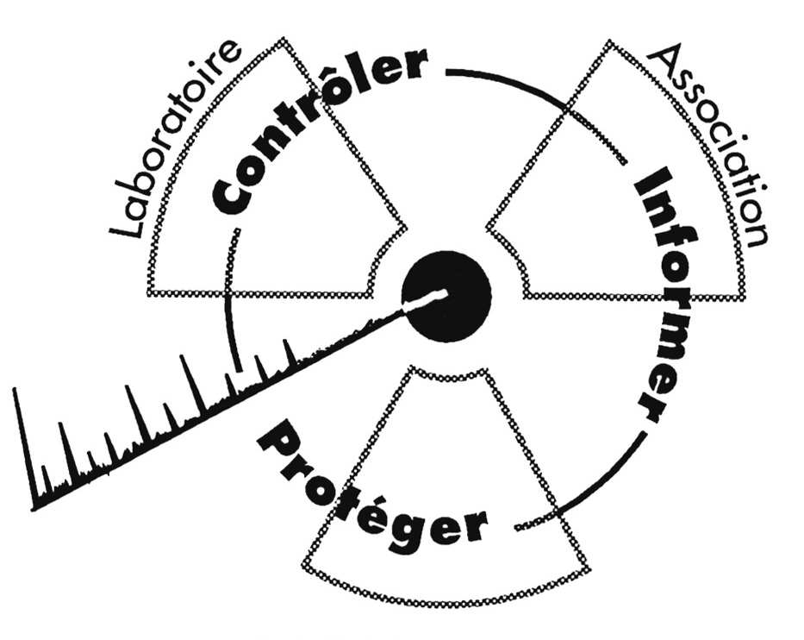
Communiqué de presse

CRIIRAD
Commission de Recherche
et d’Information Indépendantes
sur la Radioactivité
Tel. : 04 75 41 82 50 (standard)
R. Desbordes au 06 86 18 01 87
E-mail : contact@criirad.org
Internet : www.criirad.org
Vendredi 8 octobre 2004

CRIIRAD : 471 avenue Victor Hugo - 26000 VALENCE

INVITATION

A l’occasion de son Assemblée Générale extraordinaire
ce dimanche 10 octobre 2004 à VALENCE (centre de l’Epervière)
la CRIIRAD convie les journalistes à assister :
- aux débats sur l’attitude à adopter face au chantage exercé par l’Etat :
de 14h à 16h30
- à la conférence de presse qui se tiendra de 16h30 à 17h00

L’Autorité de Sûreté Nucléaire a bouleversé la procédure d’agrément des laboratoires qui effectuent des mesures de radioactivité dans l’environnement. Le nouveau système subordonne la délivrance de l’agrément à des conditions que le CA de la CRIIRAD a jugé inacceptables (notamment cession des données aux services officiels avec entière liberté d’exploitation).
Ce nouveau dispositif est spécialement conçu contre la CRIIRAD, le seul laboratoire associatif qui fonctionne en toute indépendance par rapport à l’Etat et aux exploitants et qui propose des analyses scientifiques et juridiques alternatives à l’establishment nucléaire. L’Autorité de Sûreté Nucléaire (DGSNR) a d’ailleurs donné pour consigne aux inspecteurs des DRIRE d’empêcher le laboratoire de la CRIIRAD de participer aux expertises.
La CRIIRAD doit-elle céder au chantage ?
- Si elle cède, son laboratoire conserve son agrément et son carnet de commandes est assuré… mais qu’en est-il de son indépendance ?
- Si elle résiste, elle expose son laboratoire à de graves difficultés qui peuvent aller jusqu’à compromettre sa survie..

Sur le site Internet de la CRIIRAD (www.criirad.org), dans le dossier « Chantage à l’agrément » :
- texte de 10 pages : exposé des arguments retenus par la CRIIRAD
- texte de 4 pages : repères chronologiques : De 1986 (la CRIIRAD met fin au monopole du SCPRI) à 2002 (la fin du système de certification scientifique).
- Communiqué de presse du 6 octobre 2004.
Téléphone du Centre de l’Epervière (Valence) : 04 75 42 32 00

